**ANALISA PENERIMAAN PENGGUNA AKHIR DENGAN MENGGUNAKAN TAM DAN EUCS TERHADAP PENERAPAN E-LEARNING PADA UNIVERSITAS BINA DARMA PALEMBANG**

**Ade Putra, Nia Oktaviani**

**Dosen Universitas Bina Darma**

**Jalan Jenderal Ahmad Yani No.12 Palembang**

**E-mail :** [**adeputraubd@mail.binadarma.ac.id**](mailto:adeputraubd@mail.binadarma.ac.id)**,** [**niaoktaviani@mail.binadarma.ac.id**](mailto:niaoktaviani@mail.binadarma.ac.id)

***Abstract***

*This study aims to test the model Acceptance of e-learning system in University of Bina Darma using the model of the Technology Acceptance Model (TAM) and the End User Computing Satisfaction (EUCS). In the information technology environment is mandatory use where users do not have freedom of the use of information systems used, but Acceptance would be different if the technology is voluntary environmental use. In the information technology environment voluntary use the e-learning system users have the freedom to decide to use or not use the information system. In an environment which is mandatory use, user satisfaction measure acceptance into the use of e-learning systems. The research subjects were students at the University of Bina Darma. Tests were performed using Structural Equation Modeling (SEM.) to capitalize on AMOS software version 20.*

***Keywords*** : *Technology Acceptance Model*, *End User Computing Satisfaction,*

*Mandatory Use,* Sistem *E-Learning*

1. PENDAHULUAN

Teknologi informasi salah satu bagian dari kebutuhan akan perkembangan zaman yang membantu para penggunanya menjadi lebih mudah serta efisien dalam pemanfaatannya. Dengan adanya teknologi yang semakin berkembang tidak menjadi hambatan bagi para penggunanya untuk menggunakan sistem informasi yang tersedia.

Menurut Syam (1999) dan Indriantoro (2000), penerapan TI bagi perusahaan mempunyai peranan penting dan dapat menjadi pusat strategi bisnis untuk memperoleh keunggulan bersaing. Selanjutnya Downing (1993); Trisnawati (1998); dan Syam (1999) juga menyebutkan bahwa saat ini teknologi informasi sudah menjadi kebutuhan dasar bagi setiap perusahaan terutama dalam menjalankan segala aspek aktivitas organisasi. Proses bisnis pun terpengaruh oleh adanya kemajuan teknologi yang sangat cepat ini.

Universitas Bina Darma merupakan salah satu instansi pendidikan yang mengutamakan dalam bidang pendidikan teknologi informasi sebagai suatu keunggulannya. Penerapan dari teknologi informasi tersebut adalah sistem informasi yang bertujuan untuk mendukung aktivitas para mahasiswa dalam kebutuhan suatu informasi. Salah satu dari informasi yang digunakan mahasiswa tersebut adalah *E-Learning*.

*E-learning* merupakan bentuk pembelajaran/pelatihan jarak jauh yang memanfaatkan teknologi telekomunikasi dan informasi , misalnya internet, *video / audiobroad casting, video/ audio conferencing, CD-ROOM* (secara langsung dan tidak langsung). Kegiatan *E-Learning* termasuk dalam model pembelajaran individual. Menurut Loftus (2001) dalam Siahaan (2004) kegiatan *E-Learning* lebih bersifat demokratis dibandingkan dengan kegiatan belajar pada pendidikan konvensional, karena peserta didik memiliki kebebasan dan tidak merasa khawatir atau ragu-ragu maupun takut, baik untuk mengajukan pertanyaan maupun menyampaikan pendapat/tanggapan karena tidak ada peserta belajar lainnya yang secara fisik langsung mengamati dan kemungkinan akan memberikan komentar, meremehkan, atau mencemoohkan pertanyaan maupun pernyataannya. Profil peserta *E-Learning* adalah seseorang yang : (1) mempunyai motivasi belajar mandiri yang tinggi dan memiliki komitmen untuk belajar secara bersungguh-sungguh karena tanggung jawab belajar sepenuhnya berada pada diri peserta belajar itu sendiri (2) senang belajar dan melakukan kajian-kajian, gemar membaca demi pengembangan diri terus menerus, dan yang menyenangi kebebasan (3) mengalami kegagalan dalam mata pelajaran tertentu di perguruan tinggi konvensional dan membutuhkan penggantinya, atau yang membutuhkan materi pelajaran tertentu yang tidak disajikan oleh sekolah konvensional setempat maupun yang ingin mempercepat kelulusan sehingga mengambil beberapa mata pelajaran lainnya melalui e-learning, serta yang terpaksa tidak dapat meninggalkan rumah karena berbagai pertimbangan.

1. METODOLOGI PENELITIAN

2.1. *Technology Acceptance Model* (TAM)

Model *Technology Acceptance Model* (TAM) sebenarnya diadopsi dari model *The Theory of Reasoned Action* (TRA). Tujuan model ini untuk menjelaskan faktor-faktor utama dari perilaku pemakai TI terhadap penerimaan penggunaan TI itu sendiri. Kedua variabel model TAM yaitu Kemanfaatan *(Usefulness)* dan Kemudahan penggunaan *(Ease of Use)* dapat menjelaskan aspek keperilakuan pemakai (Igbaria.et.al, 1997).

Variabel *Technology Acceptance Model* (TAM) yang digunakan dalam penelitian ini dapat dijelaskan sebagai berikut:

1. Penerimaan penggunaan sistem *Core Banking (Core Banking System Acceptance)* adalah kepuasan penggunaan sistem oleh pemakai akhir.
2. Kemanfaatan *(Usefulness)* adalah tingkat kepercayaan seseorang bahwa penggunaan sebuah sistem yang khusus akan mempertinggi kinerjanya (Davis F.D, 1989).
3. Kemudahan penggunaan *(Ease of Use)*, didefinisikan sebagai tingkat kepercayaan seseorang bahwa penggunaan sistem dapat dengan mudah dipahami (Davis F.D, 1989).

***2.2. End User Computing Satisfaction* (EUCS)**

Model ini dikembangkan oleh Doll dan Torkzadeh (1988) yang digunakan untuk mengukur kepuasan pemakai akhir komputer. Mereka mengembangkan instrumen pengukur kepuasan yaitu instrumen *End User Computing Satisfaction* (EUCS). Doll dan Torkzadeh mengembangkan instrumen EUCS yang terdiri dari 12 item dengan membandingkan lingkungan pemrosesan data tradisional dengan lingkungan *End Eser Computing,* yang meliputi 5 komponen: Isi *(Content)*, Akurasi *(Accuracy)*, Bentuk *(Format)*, Kemudahan *(Ease)* dan Ketepatan Waktu *(Timeliness)*. Instrumen ini dianggap komprehensif karena mereka mengumpulkan item-item kuesioner dari penelitian-penelitian sebelumnya dan menambahkan item-item mengenai kemudahan penggunaan *(Ease of Use)* karena sebelumnya diabaikan dalam pertanyaan mengenai kepuasaan. Akhirnya mereka mengajukan instrumen 12 item (EUCS) sebagai suatu standar pengukuran terhadap kepuasaan pemakai aplikasi tertentu.

**2.3. Penerimaan Pemakai (*User Acceptance*)**

Dalam penelitian ini kepuasan pemakai *(User Satisfaction)* menjadi indikator utama dalam penerimaan sistem *Core Banking.* Tingkat kepuasan pemakai dapat diukur berdasarkan beberapa karakteristik, antara lain hubungan antara staf TI dengan pemakai, kemudahan *(Ease of Use)* dan manfaat *(Usefulness)* penggunaan sistem, informasi yang disajikan dan cara kerja sistem (Al-Gahtani, 2001).

**2.4. Hipotesis**

* *Hipotesis 1 :* Kemanfaatan *(Usefulness)* berpengaruh secara positif terhadap penerimaan *(Acceptance)* penggunaan sistem *E-Learning*
* *Hipotesis 2 :* Kemudahan penggunaan *(Ease of Use)* berpengaruh secara positif terhadap penerimaan *(Acceptance)* penggunaan sistem *E-Learning*
* *Hipotesis 3 :* Isi *(Content)* berpengaruh secara positif terhadap penerimaan *(Acceptance)* penggunaan sistem *E-Learning*
* *Hipotesis 4 :* Akurasi *(Accuracy)* berpengaruh secara positif terhadap penerimaan *(Acceptance)* penggunaan sistem *E-Learning*
* *Hipotesis 5 :* Bentuk *(Format)* berpengaruh secara positif terhadap penerimaan *(Acceptance)* penggunaan sistem *E-Learning*
* *Hipotesis 6 :* Kemudahan *(Ease of Use)* berpengaruh secara positif terhadap penerimaan *(Acceptance)* penggunaan sistem *E-Learning*
* *Hipotesis 7 :* Ketepatan waktu *(Timeliness)* berpengaruh secara positif terhadap penerimaan *(Acceptance)* penggunaan sistem *E-Learning*

**2.5. Kerangka Pemikiran**

**2.5.1. *Technology Acceptance Model (TAM)***

Dalam penelitian ini menggabungkan 2 (dua) model sebagai kerangka pemikiran teoritis yaitu *Technology Acceptance Model* (TAM) dan *End User* *Computing Satisfaction* (EUCS) dalam lingkungan penggunaan sistem informasi yang bersifat *Mandatory Use*.



Sumber: Sefan Linders (2004)

**Gambar 2.1. Kerangka Pemikiran TAM**

**2.5.2. *End User Computing Satisfaction (Eucs).***

Kerangka konseptual untuk pengujian Hipotesis 3 sampai dengan Hipotesis 7 yang terdiri dari variabel Isi *(Content)*, Akurasi *(Accuracy)*, Bentuk *(Format)*, Kemudahan *(Ease)* dan Ketepatan Waktu *(Timeliness)* didasarkan pada model Kepuasan Pemakai Akhir Sistem *(End User Computing Satisfaction)* yang dikembangkan oleh Doll dan Torkzadeh (1988) dapat digambarkan sebagai berikut :



Sumber: Doll dan Torkzadeh (1988)

**Gambar 2.2. Kerangka Pemikiran EUCS**

**2.6. Motode Analisis Data**

Metode analisis yang digunakan dalam penelitian ini menggunakan *Structural Equation Modeling (SEM)*. SEM merupakan teknik *Multivariate* yang mengkombinasikan aspek regresi berganda dan analisis faktor untuk mengestimasi serangkaian hubungan ketergantungan secara simultan (Hair et al, 1998). Pengujian hipotesis dilakukan dengan menggunakan program AMOS version 20 untuk menganalisis hubungan kausalitas dalam model struktural yang diusulkan.

Analisis SEM , menurut pendapat Waluyo (2011:1) adalah sekumpulan teknik-teknik statistik yang memungkinkan pengujian sebuah rangkaian hubungan yang relatif “rumit” secara simultan. Hubungan rumit yang dimaksud adalah rangkaian yang dibangun antara satu atau beberapa variabel dependen dengan satu beberapa variabel independen.

1. HASIL DAN PEMBAHASAN

3.1. Lokasi dan Sampel.

Penelitian dilakukan di Universitas Bina Darma Palembang. Responden yang berpartisipasi dalam penelitian ini adalah mahasiswa Universitas Bina Darma. Sedangkan waktu penelitian dilakukan selama bulan Maret sampai dengan Februari 2014

Populasi dalam penelitian ini adalah mahasiswa Universitas Bina Darma. Untuk sampel mahasiswa akan ditentukan dengan teknik purposive sampling yaitu teknik penentuan sampel berdasarkan pertimbangan tertentu. Menurut Pendapat Champion dan AA.K. Bila menyatakan bahwa sampel cukup valid untuk di analisis secara statistic sedikitnya diperlukan 30 sampai 100 responden (Manase malo: 268). Maka berdasarkan pendapat ini, sampel yang di ambil dalam penelitian ini adalah berjumlah 100 mahasiswa.

3.2. Gambaran Umum Responden.

Tabel 3.1. Responden

|  |  |  |
| --- | --- | --- |
| **Jenis Kelamin** | **Jumlah** | **% tase** |
| Laki-Laki | 67 | 68% |
| Perempuan | 33 | 32% |

Sumber : Data Primer

Gambar 3.1. Persentase Responden

3.3. Hasil Analisis Data

3.3.1. Uji Validitas dan Reliabilitas Instrumen

Populasi dalam penelitian ini adalah mahasiswa yang ada di lingkungan Universitas Bina Darma dimana data awal dilakukan penyebaran kuisioner sebanyak 200 rangkap dan kuisioner yang di kembalikan sebanyak 102 lembar dan dimana telah dilakukan pengolahan data dapat di ambil sebanyak 68 data yang memiliki data yang baik. Pemeriksaan validitas instrumen dilakukan dengan uji interkorelasi dan jika r > 0.3 maka item bersangkutan dikatakan valid**.** Sedangkan uji reliabilitas instrumen dilakukan dengan melihat koefisien α Cronbach, dan jika α > 0.6 maka instrumen penelitian dikatakan reliable

**Tabel 3.2. Uji Validitas dan Reliabilitas**

|  |  |  |  |  |  |  |
| --- | --- | --- | --- | --- | --- | --- |
| Variabel atau Subdimensi | **Uji Validitas dengan Interkorelasi** | | | | α  Cronbach | Keterangan |
| Jumlah Item | Item tidak Terpakai | Intem terpakai | Korelasi item-total |
| Subdimensi perceived usefulness (PU) | 5 | PU1, PU2, PU3, PU4, PU5 | 7 | 0.417  s/d  0.729 | 0.840 | Valid dan Reliabel |
| Subdimensi perceived ease of use (PEU) | 3 | PUE1, PEU2, PEU3 | 3 | 0.494  s/d  0.672 | 0.778 | Valid dan Reliabel |
| Subdimensi EUCS | 12 | C1, C2, C3, A1, A2, F1, F2, F3, EOU1, EOU2, T1, T2 | 12 | 0.536  s/d  0.726 | 0.904 | Valid dan Reliabel |

3.3.2. Hasil Analisis Tahap Akhir TAM

Hasil uji konstruk TAM tahp akhir akhir disajikan pada Gambar 3.2. dievaluasi berdasarkan *goodness of fit indices,* kriteria model serta nilai kritisnya yang memiliki kesesuaian data seperti yang nampak pada Tabel 3.3.

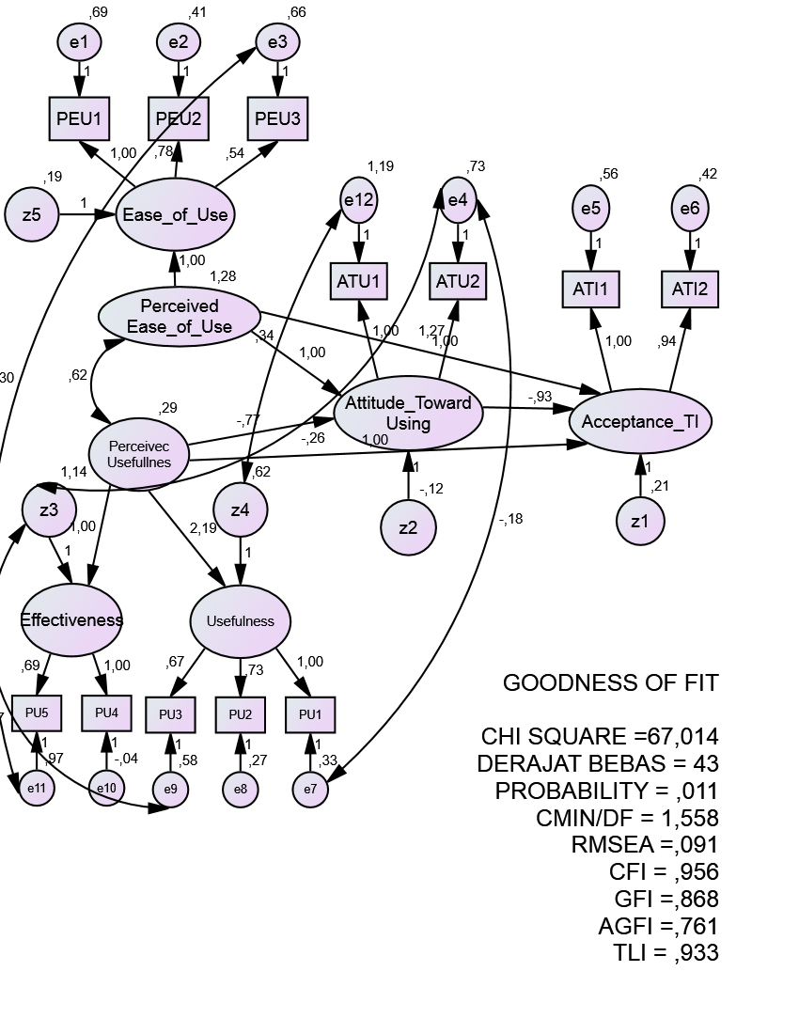

**Gambar 3.2. Analisis Tahap Akhir TAM**

Dengan memperhatikan pengaruh sikap dan kepuasan terhadap penerimaan Teknologi Informasi, pengujian hipotesis pada penelitian ini menggunakan software AMOS 20. Penelitian ini dilakukan dengan cara melihat jalur-jalur pada model struktural yang signifikan. Untuk mengetahui jalur-jalur hubungan (dampak) yang signifikan dapat dilihat pada uji koefisien path secara parsiil. Hasil uji secara parsiil terhadap koefisien path pada setiap jalur dapat dilihat pada Tabel 3.3 berikut ini

Tabel 3.3. Tabulasi Analisis Hasil Akhir TAM

|  |  |  |
| --- | --- | --- |
| **Indikator** | ***Loading Factor (p value)*** | **Keterangan** |
| Pengaruh PU Terhadap Acceptance_TI | 1,000 | FIX |
| Pengaruh PEU Terhadap Acceptance_TI | 1,000 | FIX |

3.3.3. Hasil Analisis Tahap Akhir EUCS

Hasil uji konstruk EUCS tahap akhir disajikan pada Gambar 3.3. dievaluasi berdasarkan *goodness of fit indices,* kriteria model serta nilai kritisnya yang memiliki kesesuaian data seperti yang nampak pada Tabel 3.4.

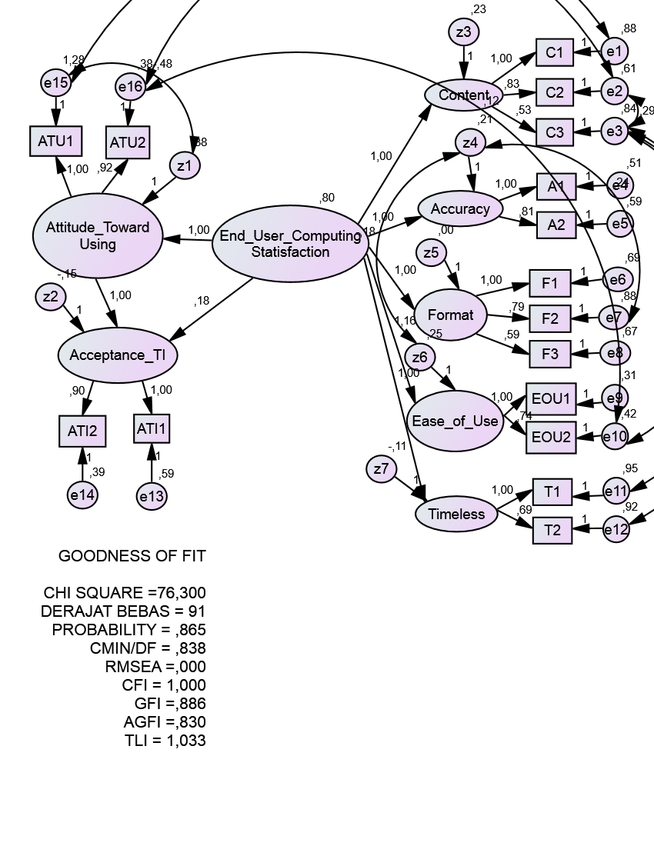

Gambar 3.3. Analisis Tahap Akhir EUCS

Dengan memperhatikan pengaruh sikap dan kepuasan terhadap penerimaan Teknologi Informasi, pengujian hipotesis pada penelitian ini menggunakan software AMOS 20. Penelitian ini dilakukan dengan cara melihat jalur-jalur pada model struktural yang signifikan. Untuk mengetahui jalur-jalur hubungan (dampak) yang signifikan dapat dilihat pada uji koefisien path secara parsiil. Hasil uji secara parsiil terhadap koefisien path pada setiap jalur dapat dilihat pada Tabel 3.4 berikut ini

Tabel 3.4. Tabulasi Analisis Hasil Akhir EUCS

|  |  |  |
| --- | --- | --- |
| **Indikator** | ***Loading Factor (p value)*** | **Keterangan** |
| Pengaruh EUCS Terhadap Accuracy | 1,000 (FIX) | FIX |
| Pengaruh EUCS Terhadap Format | 1,000 (FIX) | FIX |
| Pengaruh EUCS Terhadap Easy of use | 0,001 | Signifikan |
| Pengaruh EUCS Terhadap Timeless | 1,000 (FIX) | FIX |
| Pengaruh EUCS Terhadap Content | 1,000 (FIX) | FIX |
| Pengaruh EUCS Terhadap Acceptance | 0,176 (0,247 | Signifikan |

3.4. Pembahasan

3.4.1. *Hipotesis 1 :* Kemanfaatan *(Usefulness)* berpengaruh secara positif terhadap penerimaan *(Acceptance)* penggunaan sistem *E-Learning*

Untuk hipotesa 1 yaitu kemanfaatan (*Usefulness*) berpengaruh secara positif terhadap penerimaan (*Acceptance*) penggunaan sistem *E-Elearning* hal ini dpat di benarkan dengan adanya pengujian hipotesis model TAM yang di uraikan pada gambar 3.2 dan di perjelas dengan rincian yang ada pada table 3.3. dimana pengaruh dari PU / *Usefulness* terhadap *Acceptance_TI* memiliki nilai *loading factor* p value sebesar 1,000

* + 1. ***Hipotesis 2 :* Kemudahan penggunaan *(ease of use)* berpengaruh secara positif terhadap penerimaan *(acceptance)* penggunaan sistem *e-learning***

Untuk hipotesa 2 kemudahan penggunaan (easy of use) berpengaruh secara positif terhadap penerimaan (Acceptance) penggunaan system e-learning hal ini dapat dibenarkan dengan adanya pengujian hipotesa model TAM yang di uraikan pada gambar 3.2. dan di perjelas dengan rincian yang ada pada table 3.3 dimana pengaruh dari easy of use terhadap Acceptance_TI memiliki nilai loading factor p value sebesar 1,000

* + 1. ***Hipotesis 3 :* Isi *(content)* berpengaruh secara positif terhadap penerimaan *(acceptance)* penggunaan sistem *e-learning***

Untuk hipotesa 3 yaitu Isi (content) berpengaruh secara pasti (Fix) terhadap penerimaan (Acceptance) penggunaan system e-learning hal ini dapat dibenarkan dengan adanya pengujian hipotesa model EUCS yang diuraikan pada gambar 3.3 dan di perjelas dengan rincian yang ada pada table 3.4 dimana pengaruh dari content terhadap acceptance memiliki loading factor p value sebesar 1,000

* + 1. ***Hipotesis 4 :* Akurasi *(accuracy)* berpengaruh secara positif terhadap penerimaan *(acceptance)* penggunaan sistem *e-learning***

Untuk hipotesa 4 yaitu akurasi (accuracy) berpengaruh secara positif terhadap penerimaan (acceptance) penggunaan system e- learning hal ini dapat dibenarkan dengan adanya pengujian hipotesa model EUCS yang di uraikan pada gambar 3.3 dan diperjelas dengan rincian yang ada pada table 3.4 dimana pengaruh dari accruracy terhadap acceptance memiliki loading factor p value sebeasr 1,000

* + 1. ***Hipotesis 5 :* Bentuk *(format)* berpengaruh secara positif terhadap penerimaan *(acceptance)* penggunaan sistem *e-learning***

Untuk hipotesa 5 yaitu bentuk (format) berpengaruh secara positif terhadap penerimaan (acceptance) penggunaan system e-learning hal ini dapat dibenarkan dengan adanya pengujian hipotesa model EUCS yang diuraikan pada gambar 3.3 dan diperjelas dengan rincian yang ada pada table 3.4 dimana pengaruh dari *Accuracy* terhadap *Acceptance* memiliki *loading factor p value* sebesar 1,000

* + 1. ***Hipotesis 6 :* Kemudahan *(ease)* berpengaruh secara positif terhadap penerimaan *(acceptance)* penggunaan sistem *e-learning***

Untuk hipotesa 6 yaitu kemudahan (Easy of Use) berpengaruh secara positif dan signifikan terhadap penerimaan (acceptance) penggunaan system e- learning hal ini dapat dibenarkan dengan adanya pengujian hipotesa model EUCS yang diuraikan pada gambar 3.3 dan di perjelas dengan rincian yang ada pada table 3.4 dimana pengaruh dari Easy of Use terhadap Acceptance memiliki nilai p value sebesar 0,001

* + 1. ***Hipotesis 7 :* Ketepatan waktu *(timeliness)* berpengaruh secara positif terhadap penerimaan *(acceptance)* penggunaan sistem *e-learning***

Untuk hipotesa 7 yaitu ketepatan waktu (timeless) berpengaruh secara positif terhadap penerimaan (acceptance) penggunaan system e-learning hal ini dapat dibenarkan dengan adanya pengujian hipotesa model EUCS yang diuraikan pada gambar 3.3 dan di perjelas dengan rincian yang ada pada table 3.4 dimana pengaruh dari timeless terhadap acceptance memiliki nilai p value sebesar 1,000

1. KESIMPULAN

Peneliti mengunakan dua model, yaitu model TAM & EUCS, dan ingin mengetahui pengaruh penerimaan pengguna akhir dari system elearning di dlingkungan universitas bina darma Variabel yang diuji berkaitan dengan hipotesis meliputi Persepsi Manfaat dan effectiveness yang Dirasakan(PU) , Persepsi Mudah Penggunaannya(PEU),Sikap Menggunakan TI (ATU), Penerimaan TI (ATI) dan Kepuasan Pemakai Akhir Komputer (EUCS).

Jumlah mahasiswa yang dijadikan responden sebanyak 170 mahasiswa dari masing – masing program studi, tetapi hanya 102 mahasiswa yang mengembalikan kuisioner kepada peneliti, setelah data primer diolah terdapat beberapa responden yang tidak layak untuk diuji dengan menggunakan Amos 20 sehingga harus dilakukan penyesuain terahdap data primer yang dipakai sehingga hanya 68 kuisioner yang di anggap layak untuk dilakukan pengujian hipotesa Dengan menggunakan analisis SEM, maka hasil penelitian dapat disimpulkan sebagai berikut :

1. System elearing yang ada di universitas bina darma memiliki manfaat yang baik terhadap mahasiswa untuk proses perkuliahaan hal ini yang dinyatakan dengan nilai loading factor p value 1,000 (Fix) / pasti memiliki pengaruh.
2. System elearning yang ada di universitas bina darma memiliki kegunaan yang berpengaruh positif terhadap penerimaan dari pengguna akhir yaitu seluruh mahasiswa dilingkungan universitas bina darma
3. System elearning yang ada di universitas bina darma memiliki struktur content yang baik sehingga berpengaruh positif terhadap pengguna akhir hal ini di nyatakan dengan nilai p value sebesar 1,000.
4. System elearning yang ada dilingkungan universitas bina darma memiliki akurasi informasi yang baik dan berpengaruh positif terhadap penguna akhir hal ini dinyatakan dengan adanya nilai loading factor p value sebesar 1,000.
5. System elearning yang ada dilingkungan universitas bina darma memiliki format tampilan yang baik sehingga berpengaruh positif terhadap pengguna akhir hal ini dinyatakan dengan adanya nilai loading factor p value sebesar 1,000
6. System elearning yang ada dilingkungna universitas bina darma memiliki kemudahan dalam penggunaannya sehingga berpengaruh secara positif terhadap pengguna akhir hal ini dinyatakan dengan nilai loading p factor sebesar 0,001
7. System elearning yang ada dilingkungan universitas bina darma memiliki ketepatan waktu yang baik sehingga berpengaruh positif terhadap pengguna akhir hal ini dinyatakan dengan nilai loading factor p value sebesar 1,000
8. **REFERENSI**

Al-Gahtani, Said S. 2001. “The Applicability of TAM Outside North America: An Empirical Test in the United Kingdom.” <http://www.idea> group.com/articles/details..asp?id=361

Davis, Fred D. 1989. Perceived Usefulness, Perceived ease of use of Information Technology. Management Information System Quarterly, 21(3).

Doll, W.J, and Torkzadeh, G. 1988. The Measurement of End-User Computing Satisfaction. MIS Quaterly (12:2), pp. 259-274.

Hair et al., (1998), Multivariate Data Analysis, Fifth Edition, Prentice Hall, Upper Saddle River : New Jersy.

Indriantoro, Nur.2000. “Pengaruh Computer Anxiety terhadap keahlian dosen dalam penggunaan komputer ”. Jurnal Akuntansi dan Auditing (JAAI), Volume 4 no 2 Desember, Fakultas Ekonomi, Universitas Islam Indonesia (UII), Yogyakarta

Igbaria, M.N., Zinaelli, P.C. and Cavaye, L.M. (1997). Personal Computing Acceptance Factors in Small Firms: A Structural Equation Model. MIS Quarterly, 21(3), 279-305.

Loftus, M. (2001). But What’s It Like?. Special Report on E-Learning.

Manase, M. 1985. *Metode Penelitian Sosial.* Karunika Jakarta. Universitas Terbuka

Syam Fazli BZ.1999. ? Dampak Kompleksitas Teknologi informasi bagi strategi dan kelangsungan usaha?, Jurnal Akuntansi dan Auditing (JAAI) Vol.3 no.1, FE. UII Yogyakarta

Trisnawati Rina.1998. ? Pertimbangan prilaku dan faktor penentu keberhasilan pengembang sistem informasi ? Jurnal kajian bisnis , edisi September , Yogyakarta

Waluyo, 2011. Perpajakan Indonesia. Edisi 10. Buku 1. Salemba Empat. Jakarta.